○西海市子ども体験活動事業費補助金交付要綱

平成25年12月24日西海市教育委員会告示第10号

改正

平成26年７月31日教委告示第７号

平成27年３月27日教委告示第１号

平成28年２月29日教委告示第３号

平成30年６月20日教委告示第６号

令和４年３月30日教委告示第４号

（趣旨）

第１条　西海市子ども夢基金条例施行規則（平成25年西海市規則第25号）第２条第１号の規定に基づき、市内の団体（以下「団体」という。）が自主的又は主体的に行う事業で、市内の子どもたちを対象に、体験及びスポーツ活動を通して豊かな自然及び文化を愛し、やさしく、賢く、たくましく育成する事業（以下「子ども体験活動事業」という。）に要する経費に対し、予算の範囲において、西海市子ども体験活動事業費補助金（以下「補助金」という。）を交付するものとし、その交付については、西海市補助金等交付規則（平成17年西海市規則第47号。以下「規則」という。）及びこの告示の定めるところによる。

（補助対象事業費等）

第２条　補助金の交付の対象となる事業（以下「補助対象事業」という。）及び補助率等は、社会教育関係については別表第１に定めるとおりとし、スポーツ振興関係については別表第２に定めるとおりとする。

２　前項の規定にかかわらず、次の各号いずれかに該当するときは、この補助金の交付の対象となる事業としない。

(１)　他の補助金の交付を受けている事業又は他の補助金の交付の対象となる事業

(２)　事業の効果が特定の個人又は団体のみに帰属する事業

(３)　各種会議又は大会への出席等、娯楽のみにとどまる事業

(４)　企業名の宣伝活動を助長する事業

(５)　政治活動又は宗教活動を目的とする事業

(６)　補助対象経費が50,000円未満の事業

(７)　施設の整備や改修につながる事業

(８)　前各号に定めるもののほか、補助金の交付の対象とすることが適当でないと認める事業

３　補助金の交付を受けることのできる団体は、第１項の規定による補助対象事業を実施する次の団体で、政治活動、宗教活動又は営利活動を目的としない団体とする。

(１)　公益社団法人、公益財団法人、一般社団法人又は一般財団法人

(２)　特定非営利活動促進法（平成10年法律第７号）により設立された法人

(３)　前２号に定めるもののほか、法人格を有しないが、補助活動を実施するための体制を有すると市長が認めた団体

４　補助金の交付を受ける団体は、補助対象事業の実施にあたり、次の各号の取り組みに努めなければならない。

(１)　は・あ・と・ふ・る運動（西海市社会教育委員会運営規則（平成17年西海市教育委員会規則第22号）第１条の規定による西海市社会教育委員会をいう。）で決定された西海市独自の市民運動で、やさしさあふれる魅力ある西海市となることを目指すための活動及び取組をいう。）の趣旨を理解し、啓発活動を行うこと。

　(２)　西海市子ども夢基金を活用した事業であることの周知を行うこと。

（補助金の交付申請）

第３条　補助金の交付を申請しようとする団体は、毎年度市長が指定する日までに、規則第４条の規定による補助金等交付申請書に次の各号に掲げる書類を添えて、市長に提出しなければならない。

(１)　事業計画書（様式第１号）

(２)　事業収支予算書（様式第２号）

(３)　前２号に掲げるもののほか市長が必要と認める書類

（変更交付申請）

第４条　補助対象事業の内容を変更しようとするときは、規則第４条第１項に定める補助金等変更交付申請書を市長に提出しなければならない。ただし、次に定める変更については、この限りでない。

(１)　補助対象事業に要する経費に係る変更が、経費区分間の増減にとどまる場合

(２)　変更の内容が、補助対象事業の目的の変更に至らない場合

（実績報告）

第５条　規則第13条の規定による補助事業等実績報告書には、次の各号に掲げる書類を添付しなければならない。

(１)　事業活動報告書（様式第３号）

(２)　事業収支決算（見込）書（様式第４号）

(３)　前２号に掲げるもののほか市長が必要と認める書類

（補助金の交付）

第６条　この補助金は、規則第16条第２項の規定により概算払いの方法により交付することができる。

（補則）

第７条　この告示に定めるもののほか、補助金の交付に関し必要な事項は、教育長が別に定める。

附　則

この告示は、告示の日から施行し、平成25年度予算から適用する。

附　則（平成26年７月31日教委告示第７号）

この告示は、告示の日から施行する。

附　則（平成27年３月27日教委告示第１号）

この告示は、告示の日から施行する。

附　則（平成28年２月29日教委告示第３号）

この告示は、告示の日から施行する。

附　則（平成30年６月20日教委告示第６号）

この告示は、告示の日から施行し、平成30年度予算から適用する。

　　附　則（令和４年３月30日教委告示第４号）

この告示は、令和４年４月１日から施行する。

別表第１（第２条関係）

|  |  |  |  |  |
| --- | --- | --- | --- | --- |
| 補助対象事業 | 対象者 | 補助対象経費 | 補助率  （％以内） | 補助限度額  （千円） |
| 自然体験活動 | 18歳以下の者（小学校就学の始期に達するまでの者（以下「小学校就学前子ども」という。）を除く。） | 報償費（講師謝金及び賞品以外に係る経費については、３千円を限度とする。）、講師謝金、講師招へい旅費、消耗品費、賄材料費（一人１食当たり200円以内）、印刷製本費、役務費、委託料（公演事業に限る。）、使用料・賃借料、原材料費（３万円を限度とする。） | 90 | 300 |
| 通学合宿 | 18歳以下の者（小学校就学前子どもを除く。） | 200 |
| 科学体験活動 | 18歳以下の者（小学校就学前子どもを除く。） | 300 |
| 交流活動 | 18歳以下の者（小学校就学前子どもを除く。） | 200 |
| 社会奉仕活動 | 18歳以下の者（小学校就学前子どもを除く。） | 100 |
| 職場体験活動 | 中学生 | 100 |
| 読書活動 | 18歳以下の者 | 200 |
| 文化活動 | 18歳以下の者（小学校就学前子どもを除く。） | 300 |
| 芸術鑑賞活動 | 18歳以下の者（小学校就学前子どもを除く。） | 1,000 |
| 補助金の額は、千円未満を切り捨てる。 | | | | |

別表第２（第２条関係）

|  |  |  |  |  |  |
| --- | --- | --- | --- | --- | --- |
| 補助対象事業 | 対象者 | 補助対象経費 | 補助率 | 大会参加者数 | 補助限度額 |
| （％以内） | （招へいランク） | （千円） |
| 大会開催 | 小学生、中学生（参加者数は、市外参加者を含む。） | 報償費（参加賞相当分は除く。）、消耗品費、賄材料費（上限１万円）、印刷製本費、役務費、委託料、使用料・賃借料、原材料費 | 90 | 50～100名 | 50 |
| 101～200名 | 60 |
| 201～300名 | 70 |
| 301～400名 | 80 |
| 401～500名 | 90 |
| 501名～ | 100 |
| 競技力向上のための招へい | 小学生、中学生、高校生 | 講師謝金、講師招へい旅費、報償費、消耗品費、印刷製本費、役務費、委託料、使用料・賃借料 | 90 | 制限なし | 1,000 |
| 競技者育成のための合同市内合宿 | 小学生、中学生、高校生 | 報償費、旅費、消耗品費、印刷製本費、使用料・賃借料 | 90 | 市内宿泊限定  １人１泊2,000円限度で宿泊費の１／２以内とする。 | 100 |
| １　補助金の額は、千円未満を切り捨てる。  ２　上記補助対象事業を２事業以上組み合わせた場合、補助限度額は全事業で100万円とする。 | | | | | |

様式第１号（第３条関係）

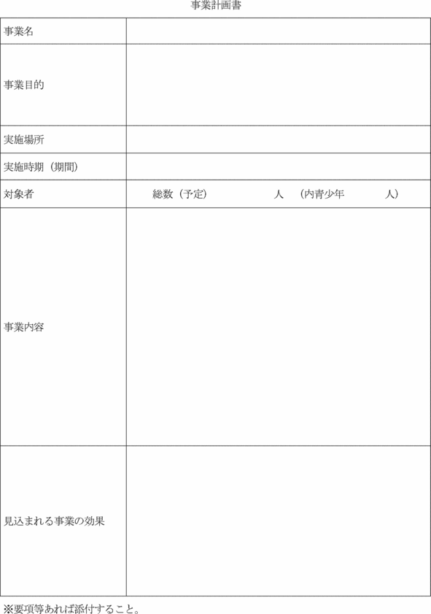

様式第２号（第３条関係）

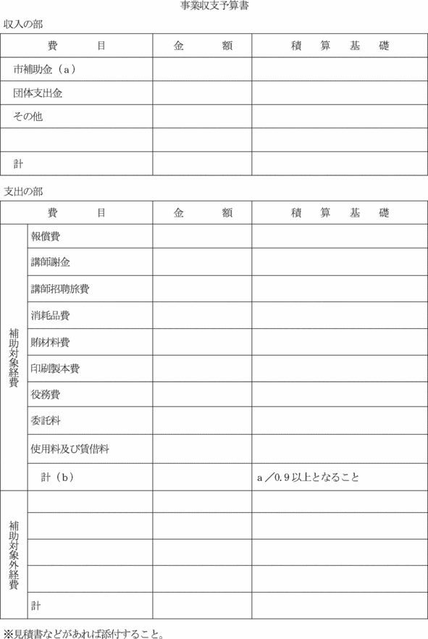

様式第３号（第５条関係）

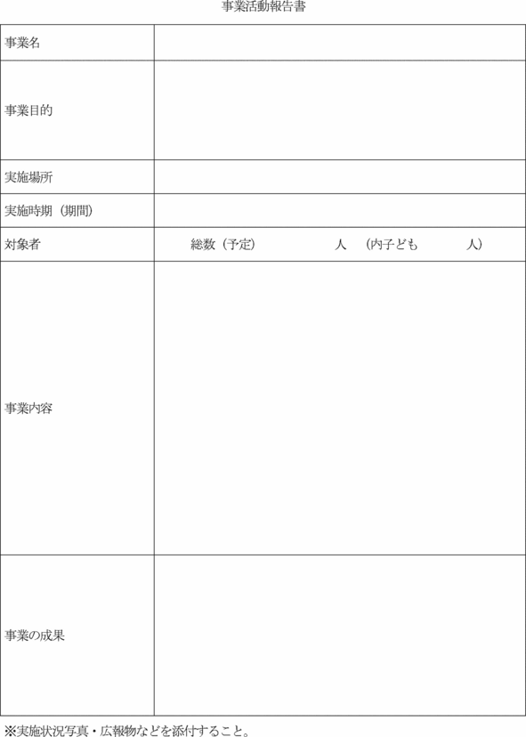

様式第４号（第５条関係）

